МИНОБРНАУКИ РОССИИ

Федеральное государственное бюджетное образовательное учреждение высшего образования

НИЖЕГОРОДСКИЙ ГОСУДАРСТВЕННЫЙ ТЕХНИЧЕСКИЙ

УНИВЕРСИТЕТ им. Р.Е.АЛЕКСЕЕВА

Институт радиоэлектроники и информационных технологий

Кафедра информатики и систем управления

ОТЧЕТ

По лабораторной работе №4  
 «сети и телекоммуникации»

РУКОВОДИТЕЛЬ:

________________ Гай В.Е.

(подпись) (фамилия, и.,о.)

СТУДЕНТ:

________________ Брызгалов А.Г.

(подпись) (фамилия, и.,о.)

19-АС

(шифр группы)

Работа защищена «___» ____________

С оценкой ________________________

Нижний Новгород 2021

**Задание на лабораторную работу:**

1. Создать сеть в Core, состоящую из двух компьютеров.

2. Запустить UDPсервер на одном из компьютеров. Подключиться к UDP серверу с помощью TCP клиента. Объяснить полученные пакеты в WireShark

3. Запустить TCP клиент, сервер, передать данные, затем прервать соединение (Ctrl + C) на стороне сервера. Объяснить полученные пакеты в WireShark

4. Запустить TCP клиент, сервер, передать данные, затем прервать соединение (Ctrl + C) на стороне клиента. Объяснить полученные пакеты в WireShark

5.Запустить UDPсервер на одном из компьютеров. Подключиться к UDP серверу с помощью UDP клиента.Передать данные. Объяснить полученные пакеты в WireShark

**Ход работы:**

* Создать сеть в Core, состоящую из двух компьютеров.

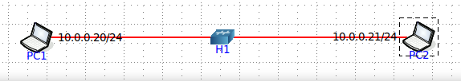

* Запустить UDP сервер на одном из компьютеров. Подключиться к UDP серверу с помощью TCP клиента. Объяснить полученные пакеты в WireShark.

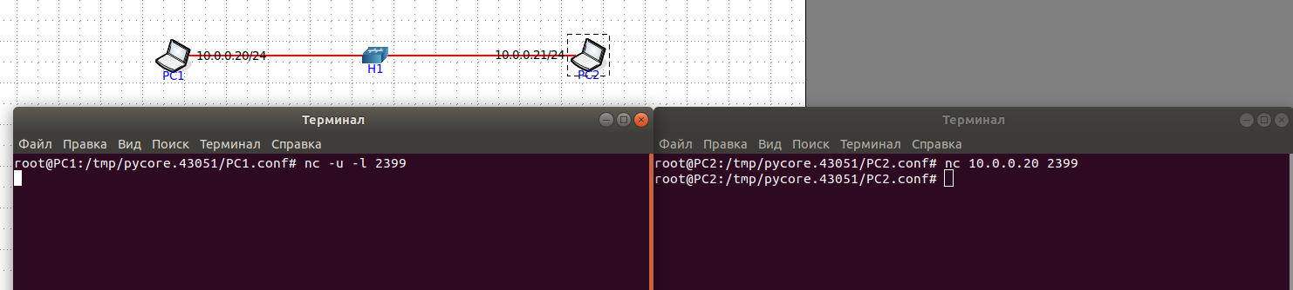

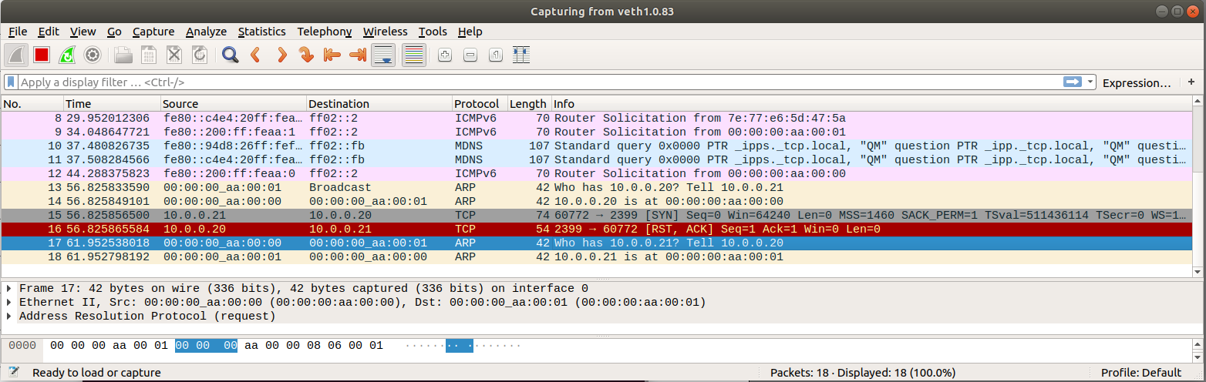

* Запустить TCP клиент, сервер, передать данные, затем прервать соединение (Ctrl + C) на стороне сервера. Объяснить полученные пакеты в WireShark.

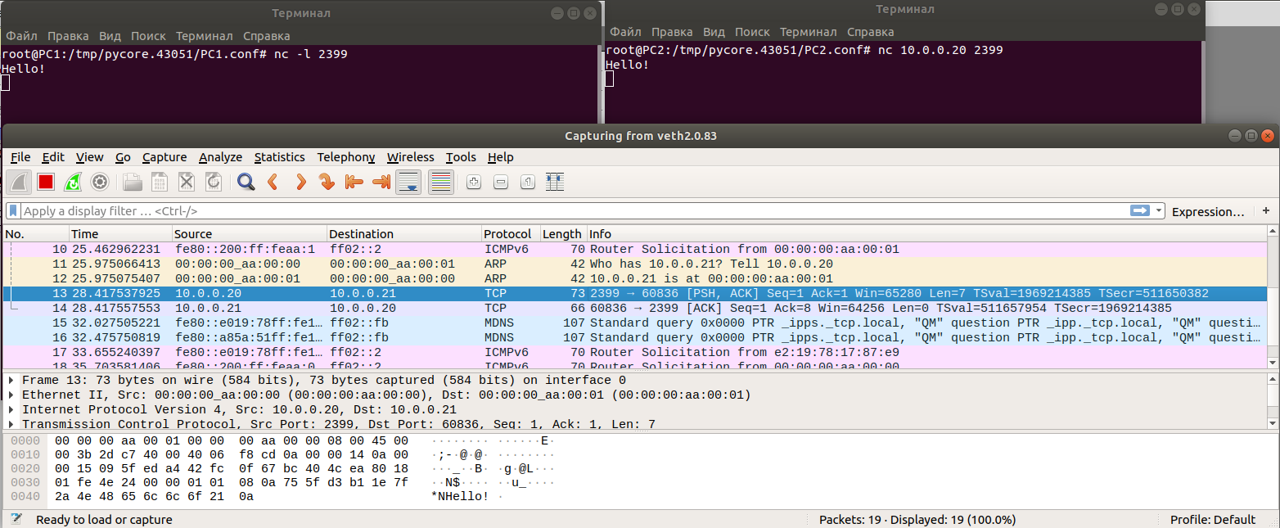

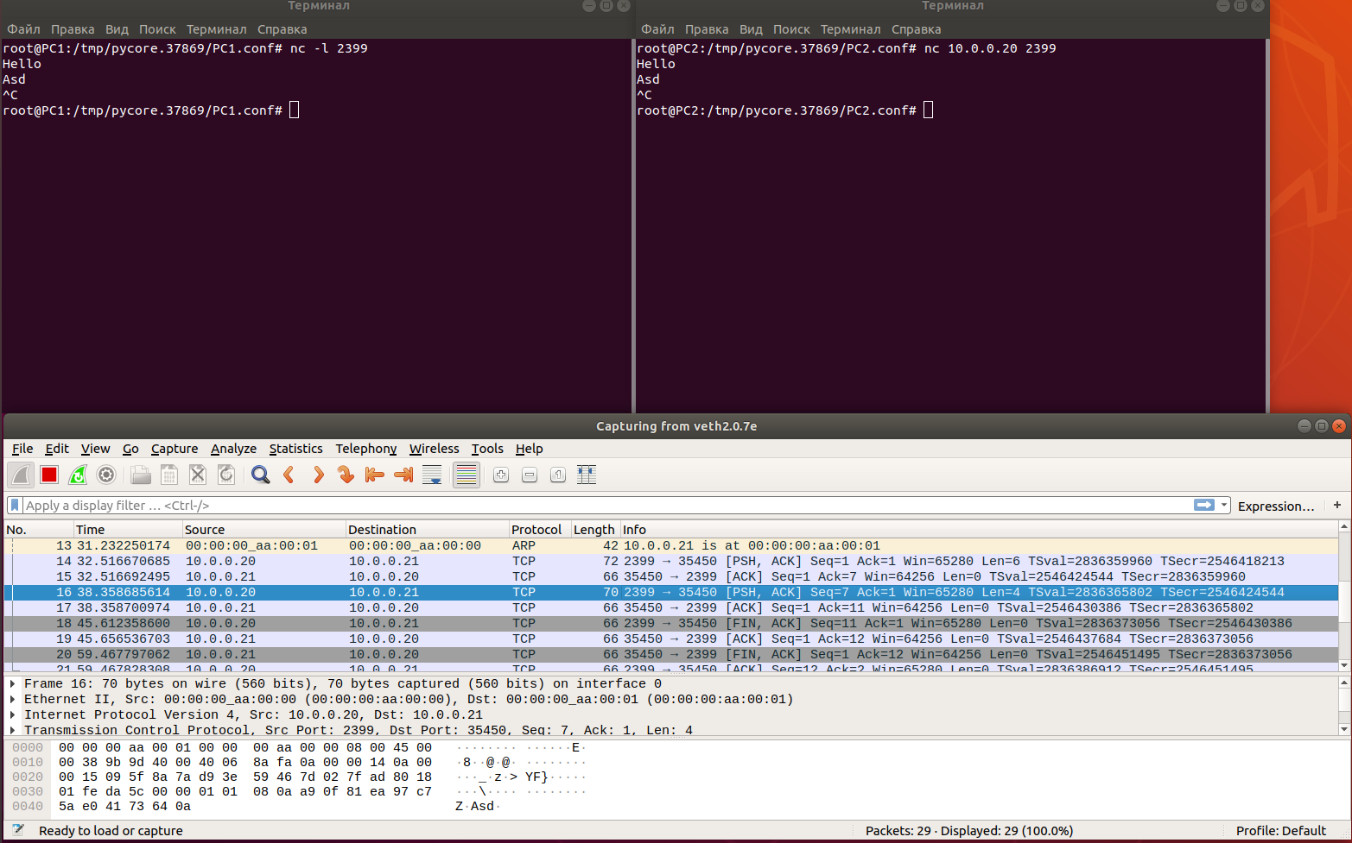

* Запустить TCP клиент, сервер, передать данные, затем прервать соединение (Ctrl + C) на стороне клиента. Объяснить полученные пакеты в WireShark.

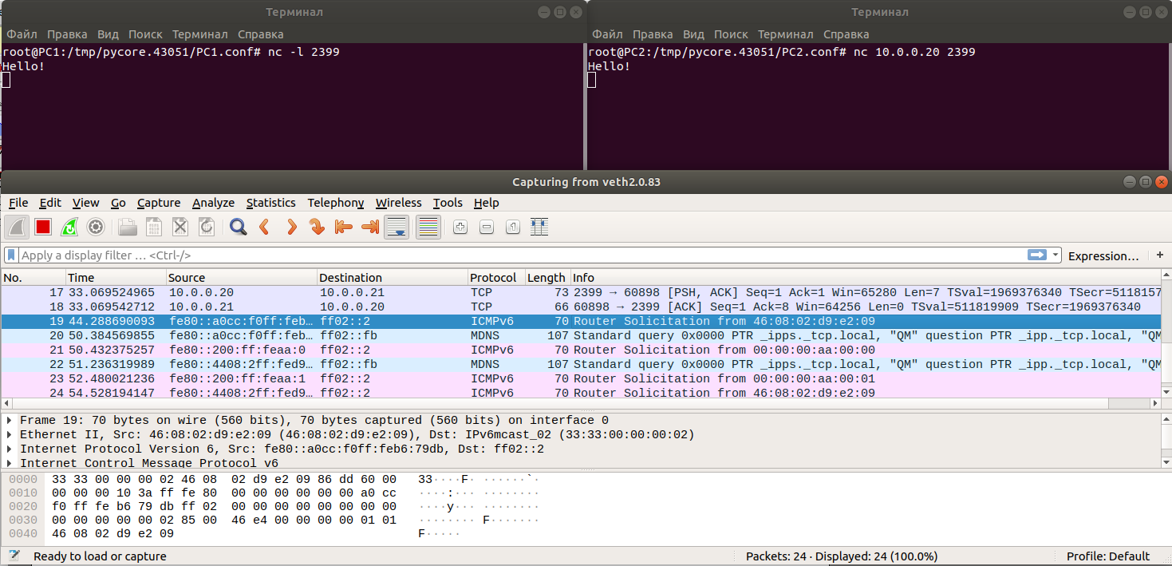

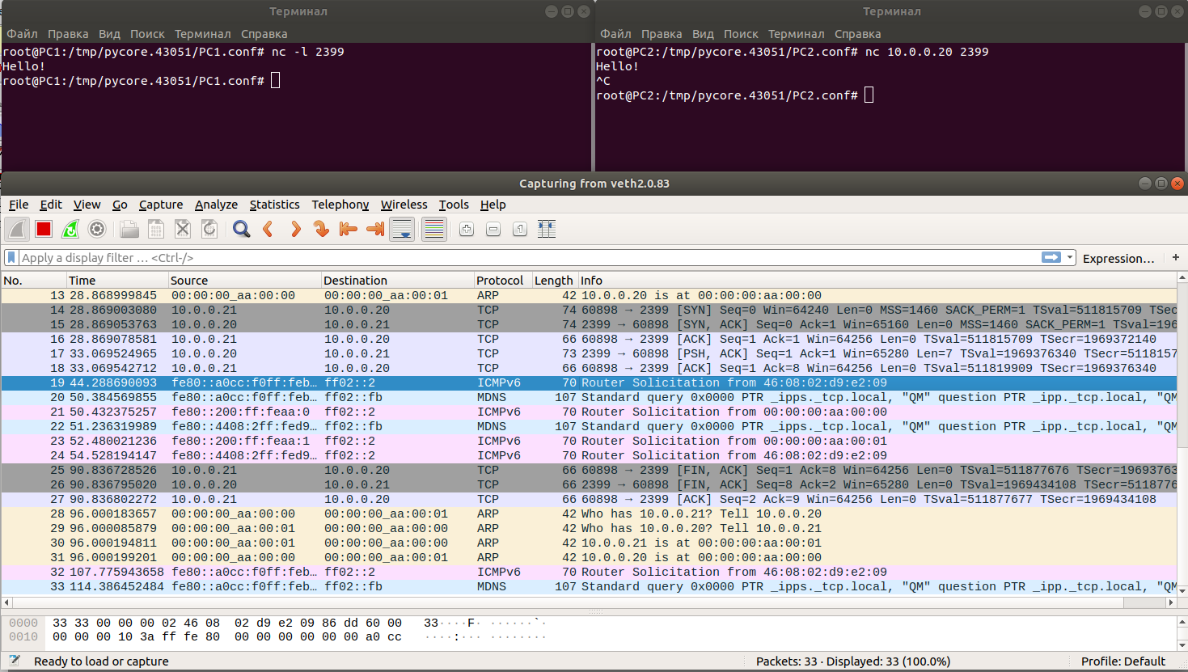

* Запустить UDP сервер на одном из компьютеров. Подключиться к UDP серверу с помощью UDP клиента. Передать данные. Объяснить полученные пакеты в WireShark.

